**Environment Variable and Set-UID Program Lab**

**实验报告**

57118112 王怡乐

**TASK 1:Manipulating Environment Variables**

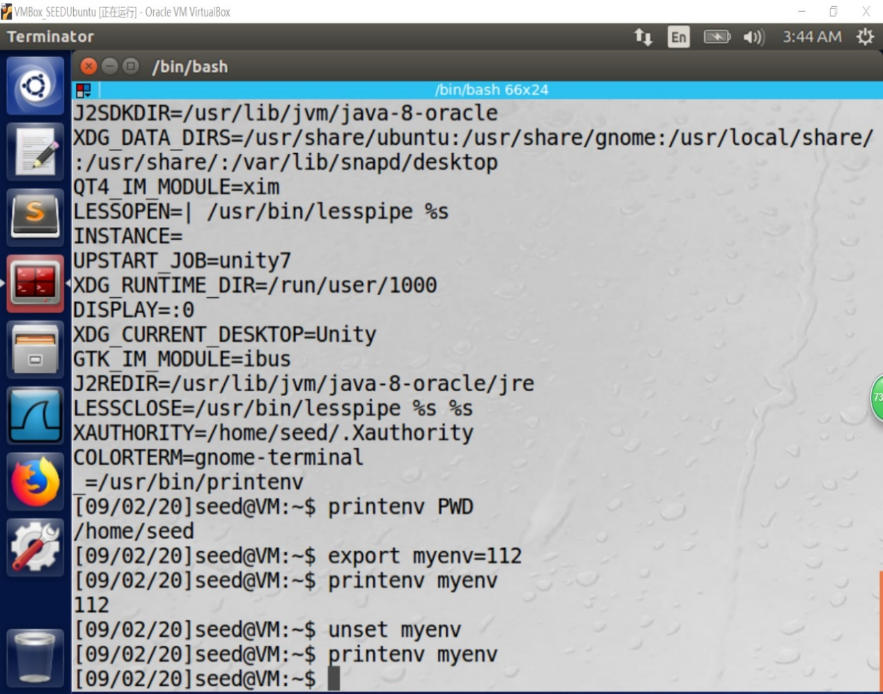

**Task 2:Passing Environment Variables from Parent Process to Child Process**

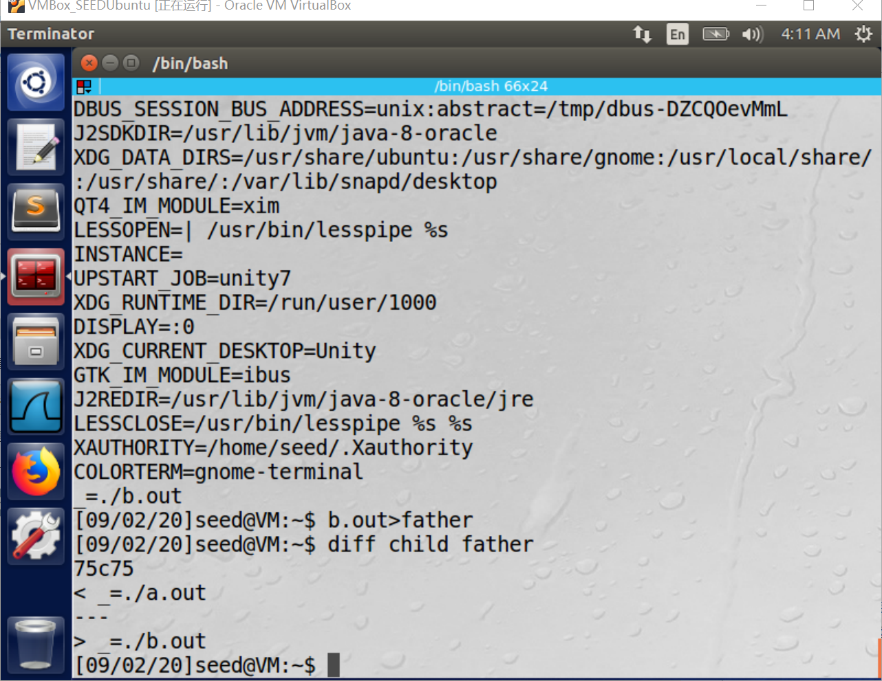

在step1中，执行代码后得到可执行文件a.out,程序打印子进程的环境变量，并将其存储在文件child中；

在step2中，执行代码后得到可执行文件b.out，程序打印父进程的环境变量，并将其存储在文件father中；

在step3中，使用diff指令比较文件child和father的区别，仅仅只有可执行文件的文件名不同，说明子进程与父进程的环境变量完全相同，fork()出的子进程完全继承了父进程的环境变量。

**Task3:Environment Variables and** execve()

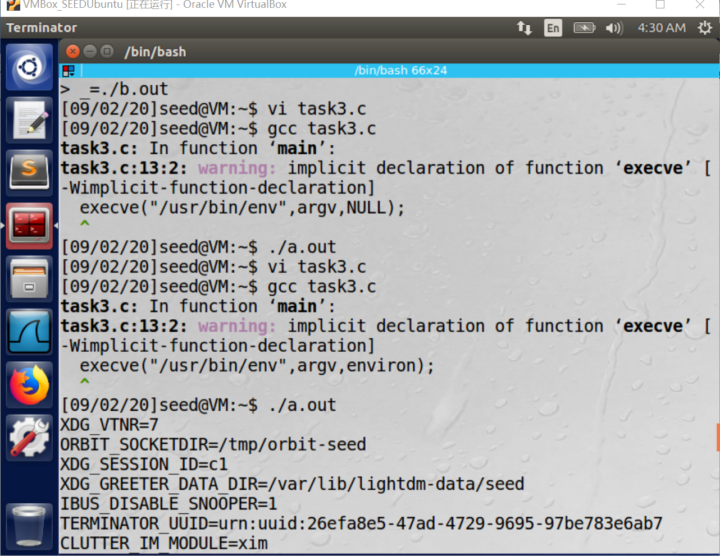

在step1中，execve（）函数的第三个参数为NULL，执行execve()函数后无继承的环境变量；

在step2中，execve()函数的第三个参数为environ，执行execve()函数后继承了环境变量environ；

这说明execve()不会自动继承环境变量，需通过第三个参数指定。

**Task4:Environment Variables and** system()

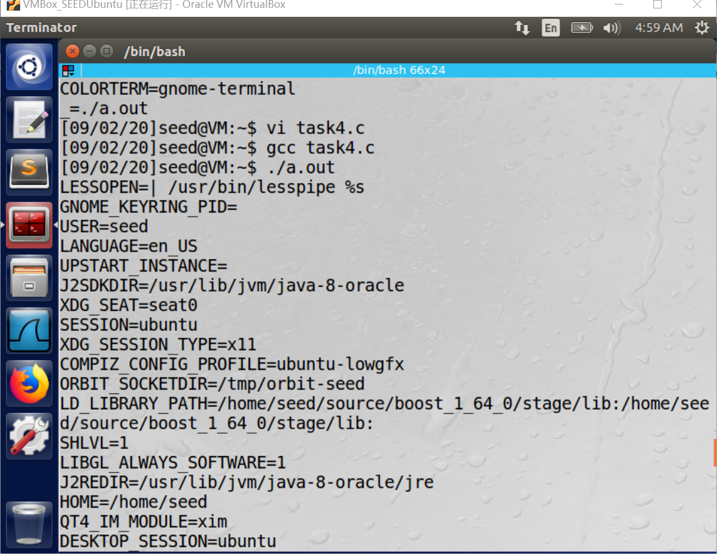

该程序验证了system()通过execl()执行/bin/shell，并自动传递环境变量。

**Task5:Environment Variable and** Set-UID **Program**

在step1中，打印当前程序的所有环境变量；

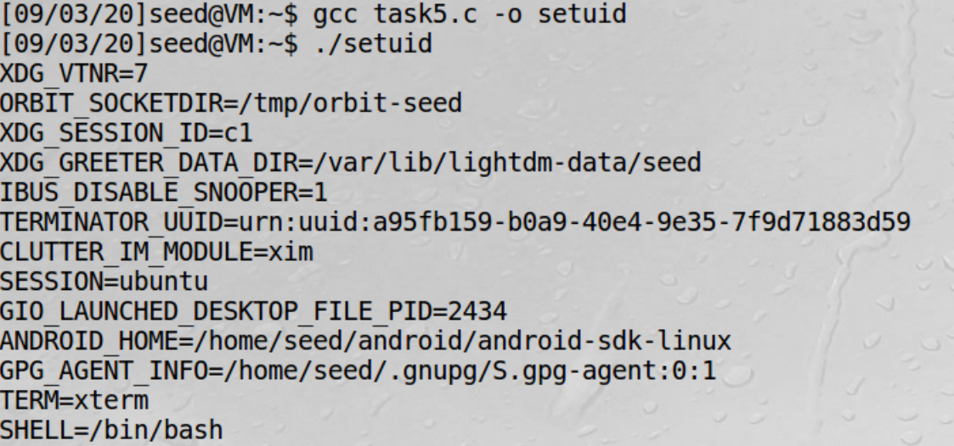

在step2中，将可执行文件setuid设置为owner为root的Set-UID程序；



在step3中，配置环境变量PATH（已存在）,LD_LIBRARY_PATH（已存在）,MYPATH（新建）；

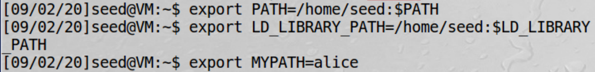

查看当前环境变量PATH：

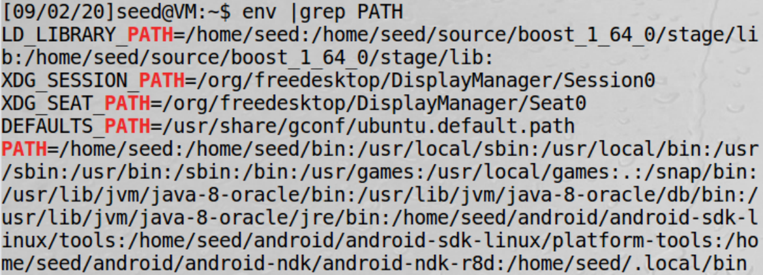

执行Set-UID程序后查看环境变量PATH。PATH与执行前相同，说明PATH可继承。

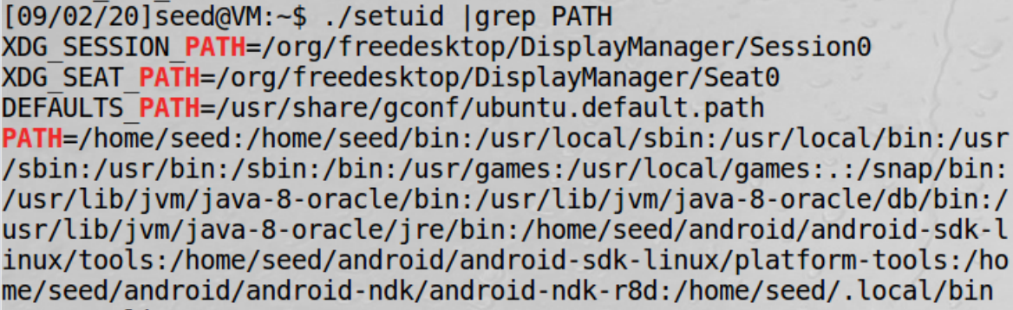

查看当前环境变量LD_LIBRARY_PATH。执行Set-UID程序后LD_LIBRARY_PATH未被继承。

查看当前环境变量MYPATH。执行Set-UID程序后MYPATH被继承。

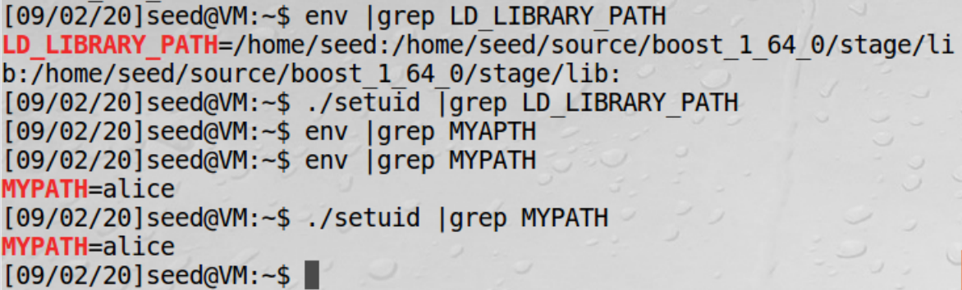

**Task6:The PATH Environment Variable and** Set-UID **Programs**

编译所给程序，并将得到的可执行文件setuid1设置为owner为root的Set-UID程序；运行该程序，可正确执行root/bin的ls指令

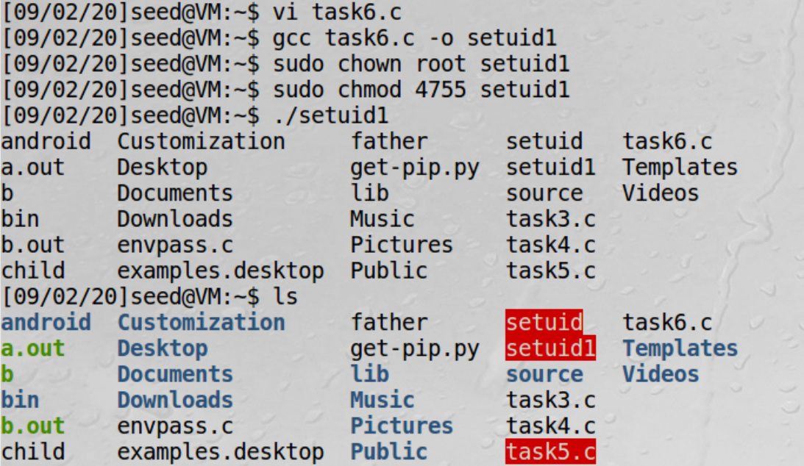

编写自己的ls程序：

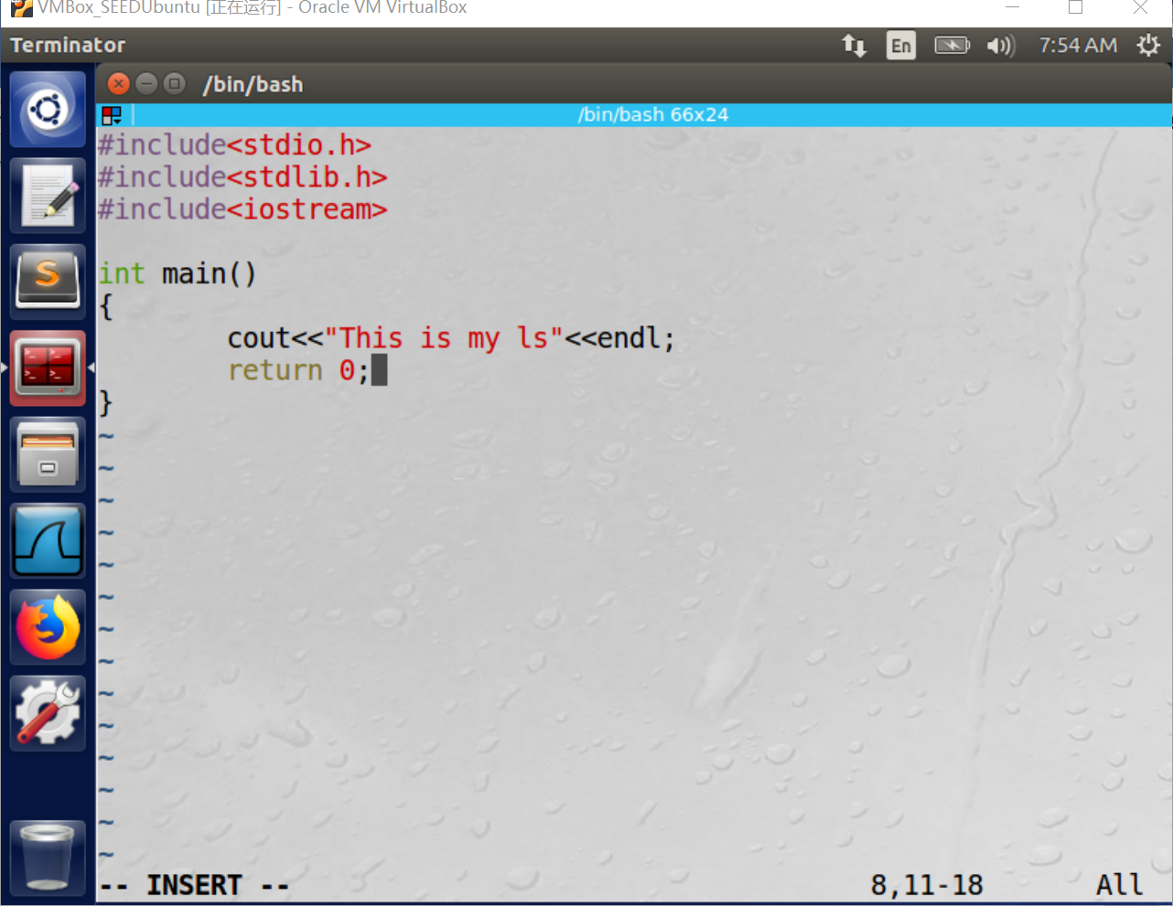

将程序编译后得到的可执行文件命名为ls；

由于此前已将所在目录/home/seed加入环境变量PATH，此时运行ls指令时，执行的是自己的ls可执行文件；

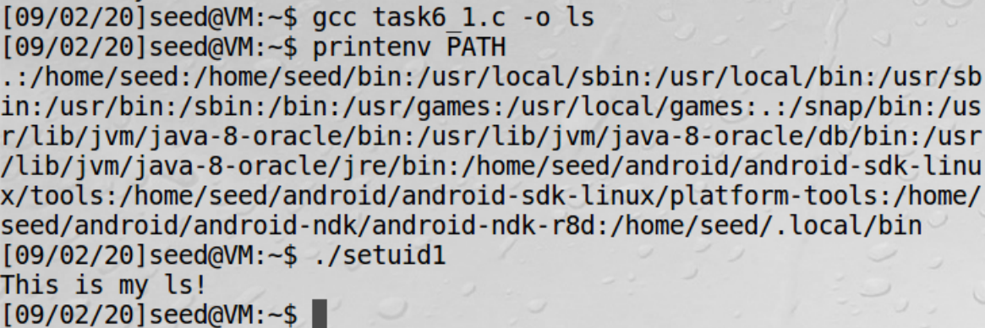

新建程序task6_2,在执行的指令中试图使用root权限；

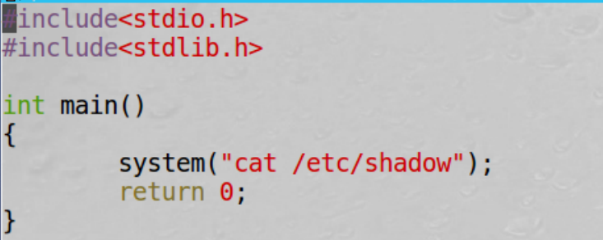

由于Ubuntu16.04的dash有安全性检查，可主动降低权限，此时无法使用root权限；

将/bin/sh链接的dash修改成zsh，攻击成功。

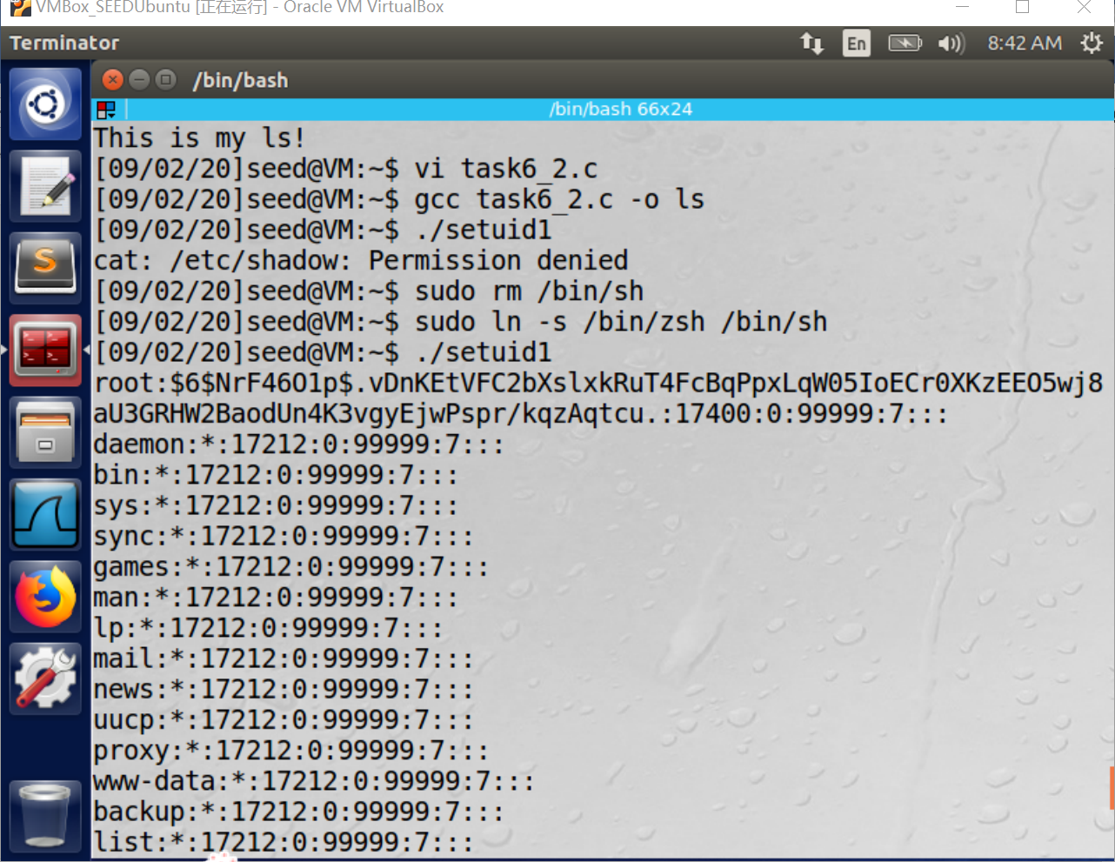

**Task7:The** LD_PRELOAD **Environment Variable and** Set-UID **Programs**

在step1中，将所给文件mylib.c编译成动态链接库文件，并设置LD_PRELOAD环境变量,编译程序myprog并链接到动态链接库；

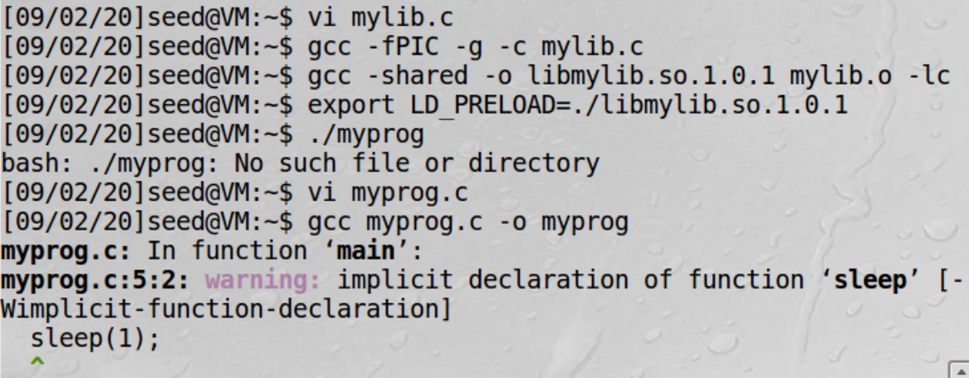

Step2中，在各种情况下执行myprog:

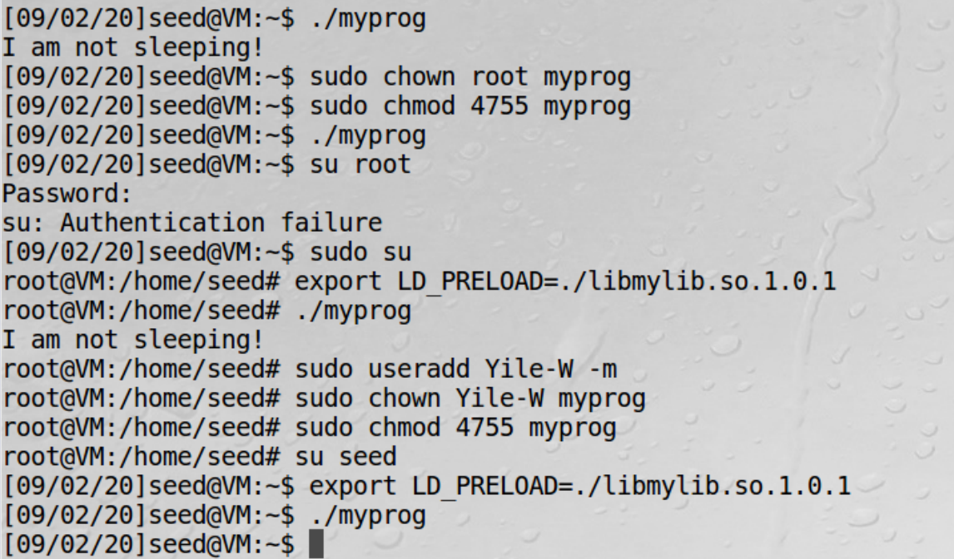

1. myprog为普通程序，以普通用户身份运行，执行的是自己的sleep（）
2. myprog为owner是root的Set-UID程序，以普通用户身份运行，执行的是系统自带的sleep()
3. myprog为owner是root的Set-UID程序,在root的身份下设置环境变量LD_PRELOAD，执行的是自己的sleep()
4. myprog为owner是某用户的Set-UID程序，在另一不是root用户的身份下设置环境变量LD_PRELOAD，执行的是系统自带的sleep()

得出结论：只有在程序owner的身份下设置环境变量LD_PRELOAD，才可执行自己的sleep()

**Task8:Invoking External Program Using** system()**versus** execve()

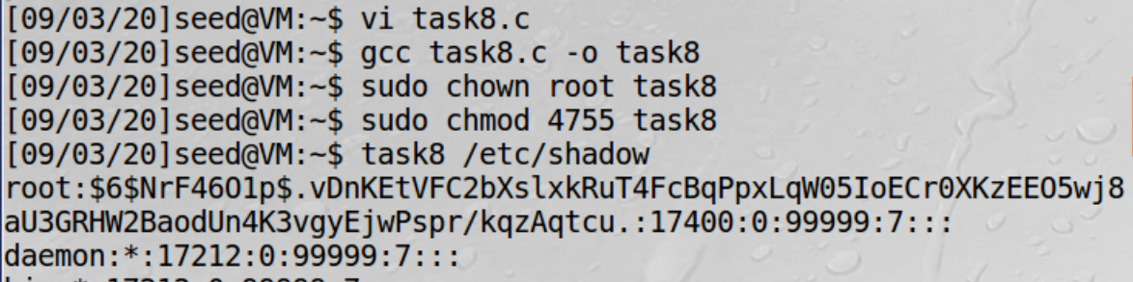

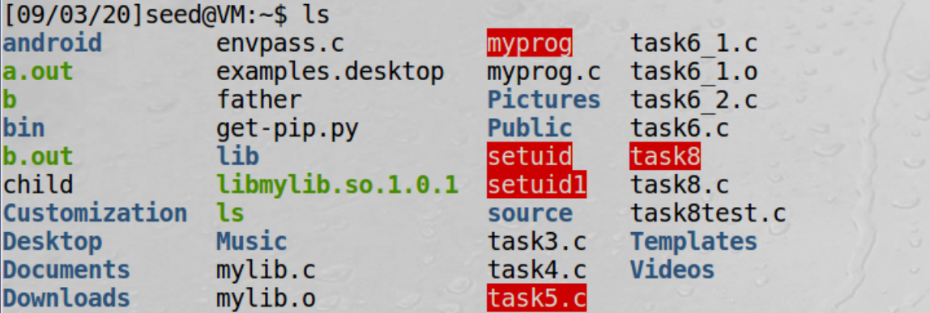

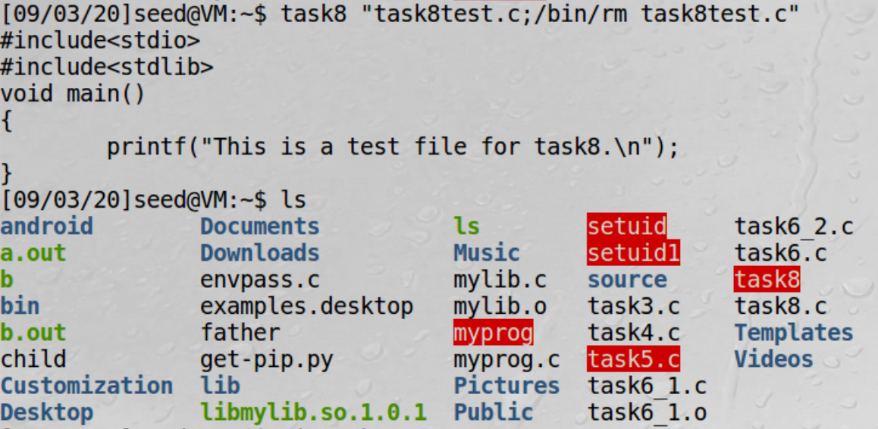

在step1中，程序执行的是system()。新建文件task8test.c用于测试，执行程序task8,并以“task8test.c;/bin/rm task8test.c”作为参数输入，程序正确执行cat指令显示task8test.c的内容，同时将/bin/rm task8test.c作为指令，删除了文件task8test.c。

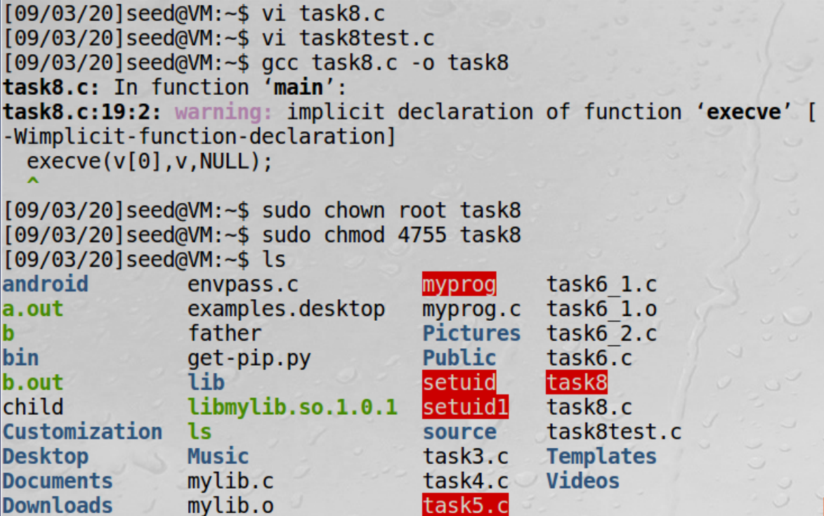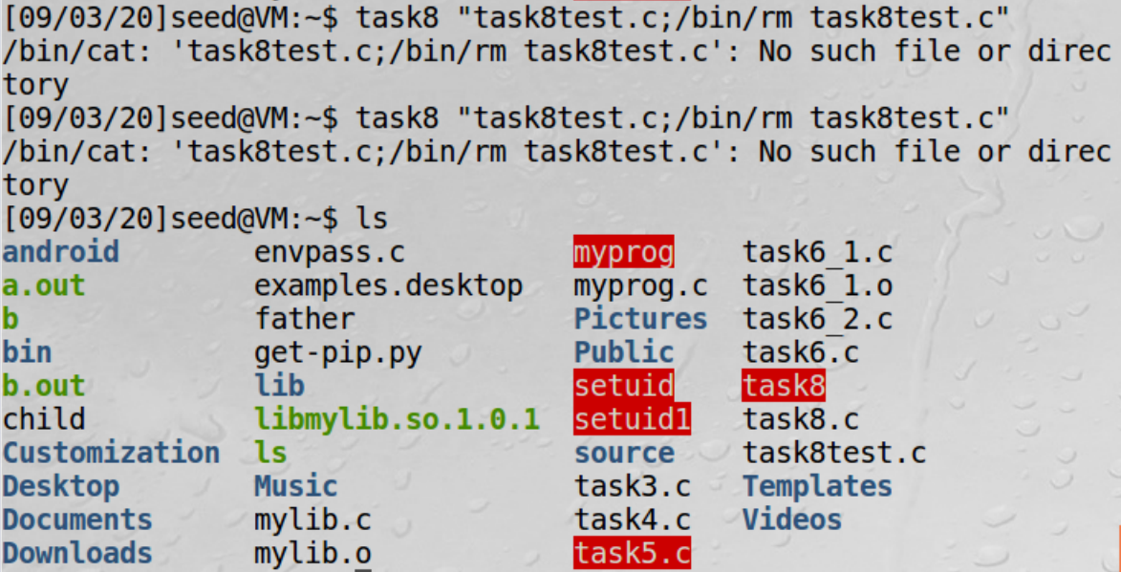

在step2中，程序执行的是execve()。新建文件task8test.c用于测试，执行程序task8,并以“task8test.c;/bin/rm task8test.c”作为参数输入，程序未执行删除操作。

解释：system()将参数中分号后面的部分当做代码执行，但execve()将整个分号中的内容当做参数。

**Task9:Capability Leaking**

编译所给程序，并在root下创建/etc/zzz文件；

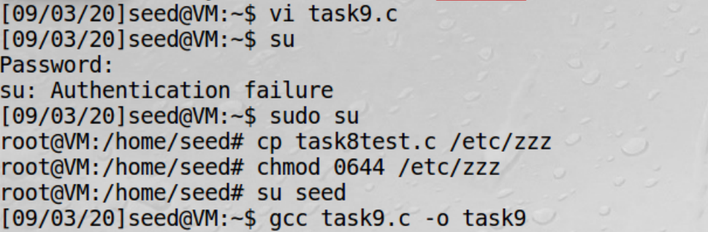

将编译得到的可执行文件设置成owner是root的Set-UID程序并运行，发现文件已被修改。

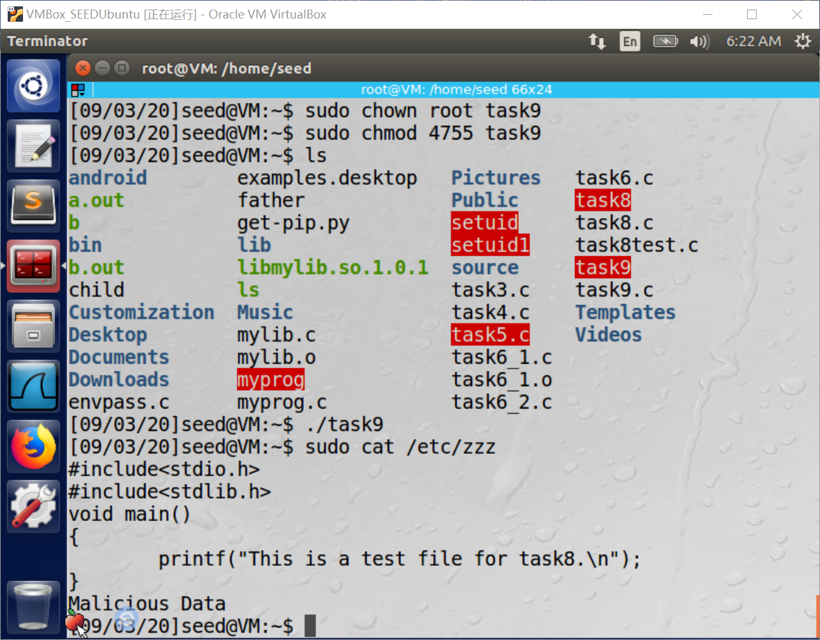

解释：在所给task9.c文件中，尽管已经通过指令setuid(getuid())降权，但文件并未被关闭，对文件的写权限泄露至子进程中，因而子进程可对文件进行写操作。